职业卫生检测技术服务信息公开表
用人单位  名称 | 青岛崂河饮品有限公司
地理位置 | 青岛市崂山区沙子口街道大河东村
联系人 | 董梦婷
调查专业  技术人员名单 | 贾健、王洪帅 | 调查时间 | 2023.08.20 | 陪同人 | 董梦婷
采样专业  技术人员名单 | 贾健、张心 | 采样时间 | 2023.08.25 | 陪同人 | 董梦婷
检测专业  技术人员名单 | 孙颖、郭秀丽、包红艳、田立茹 |  | 检测时间 | 2023.08.25-2023.08.26
影像资料  （调查影像资料及采样影像资料） | 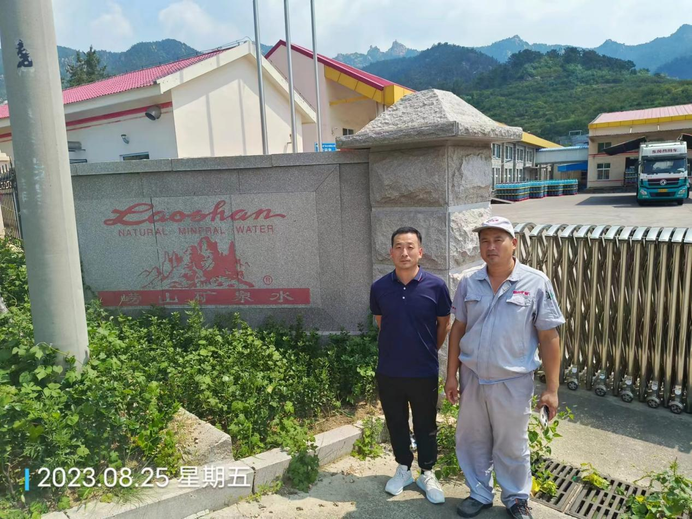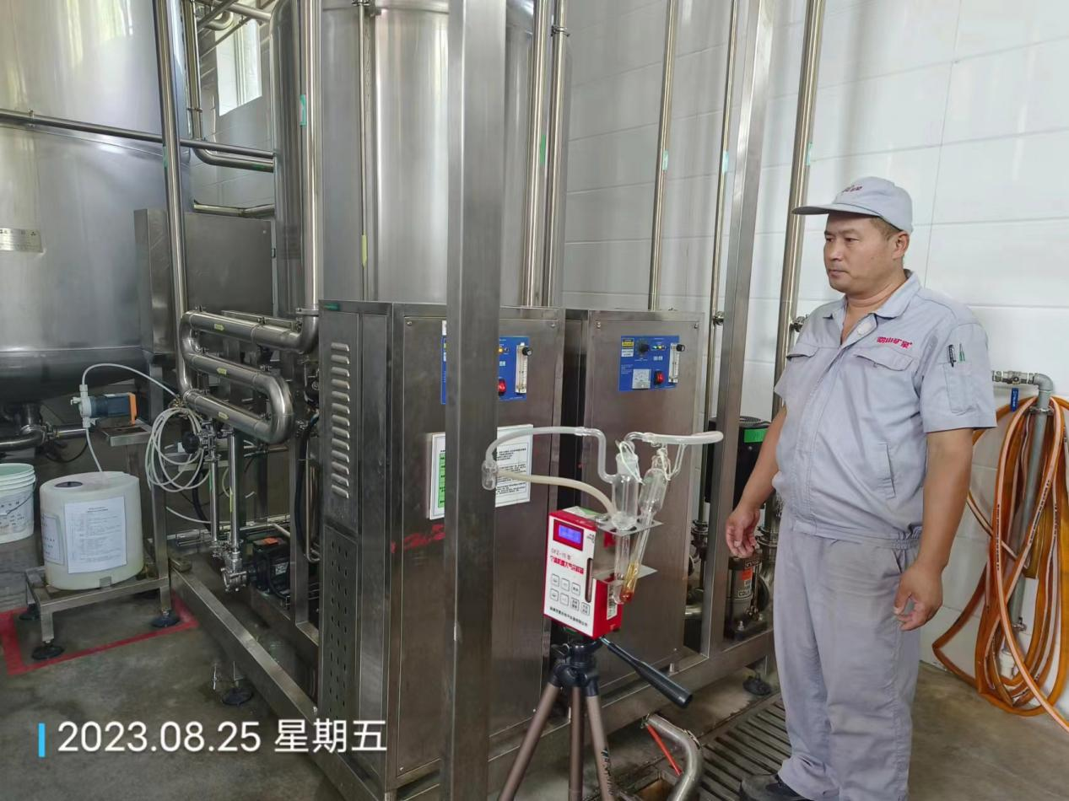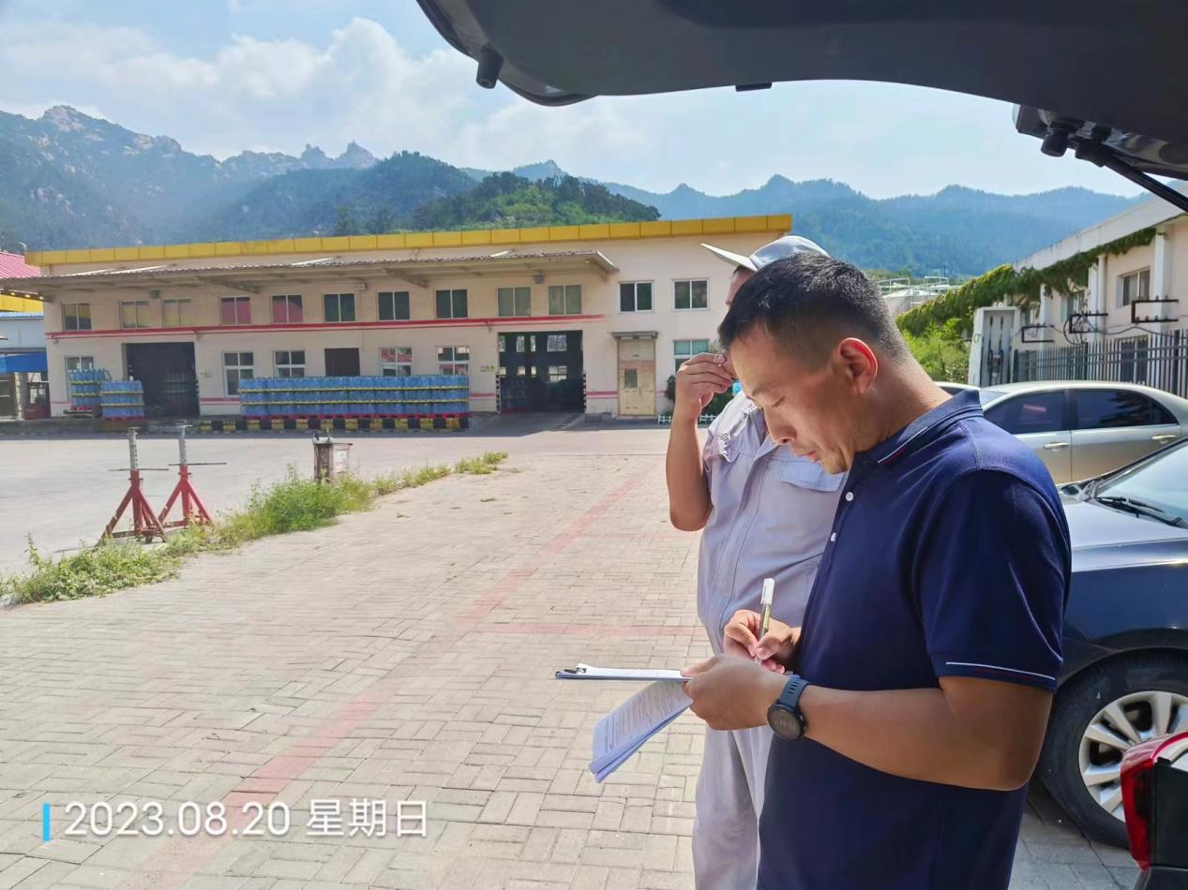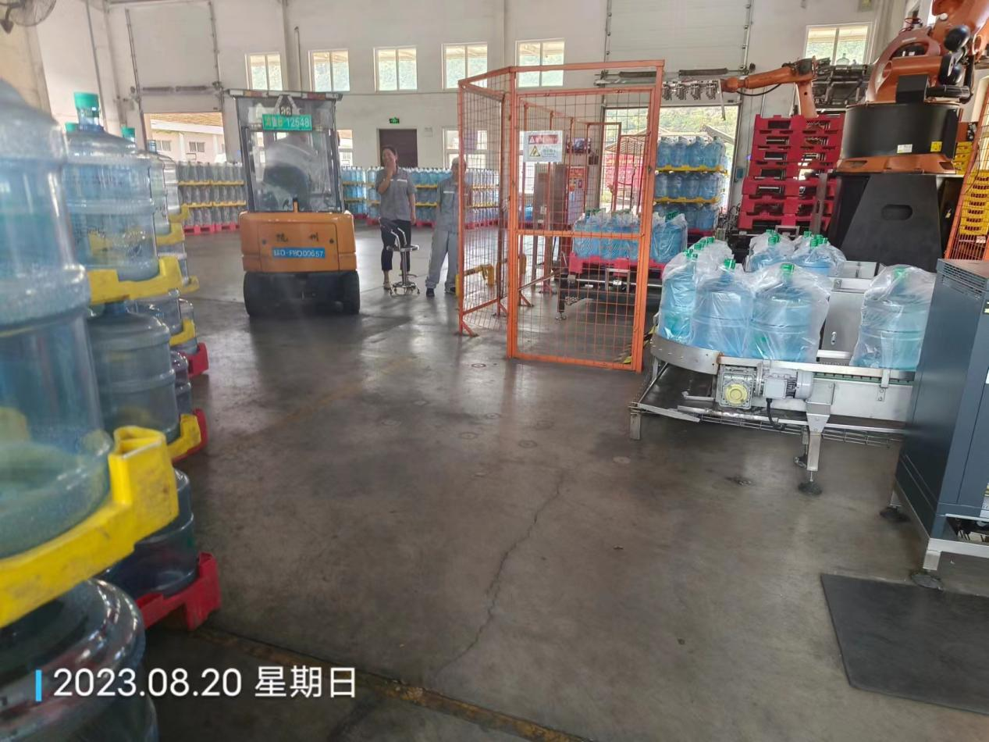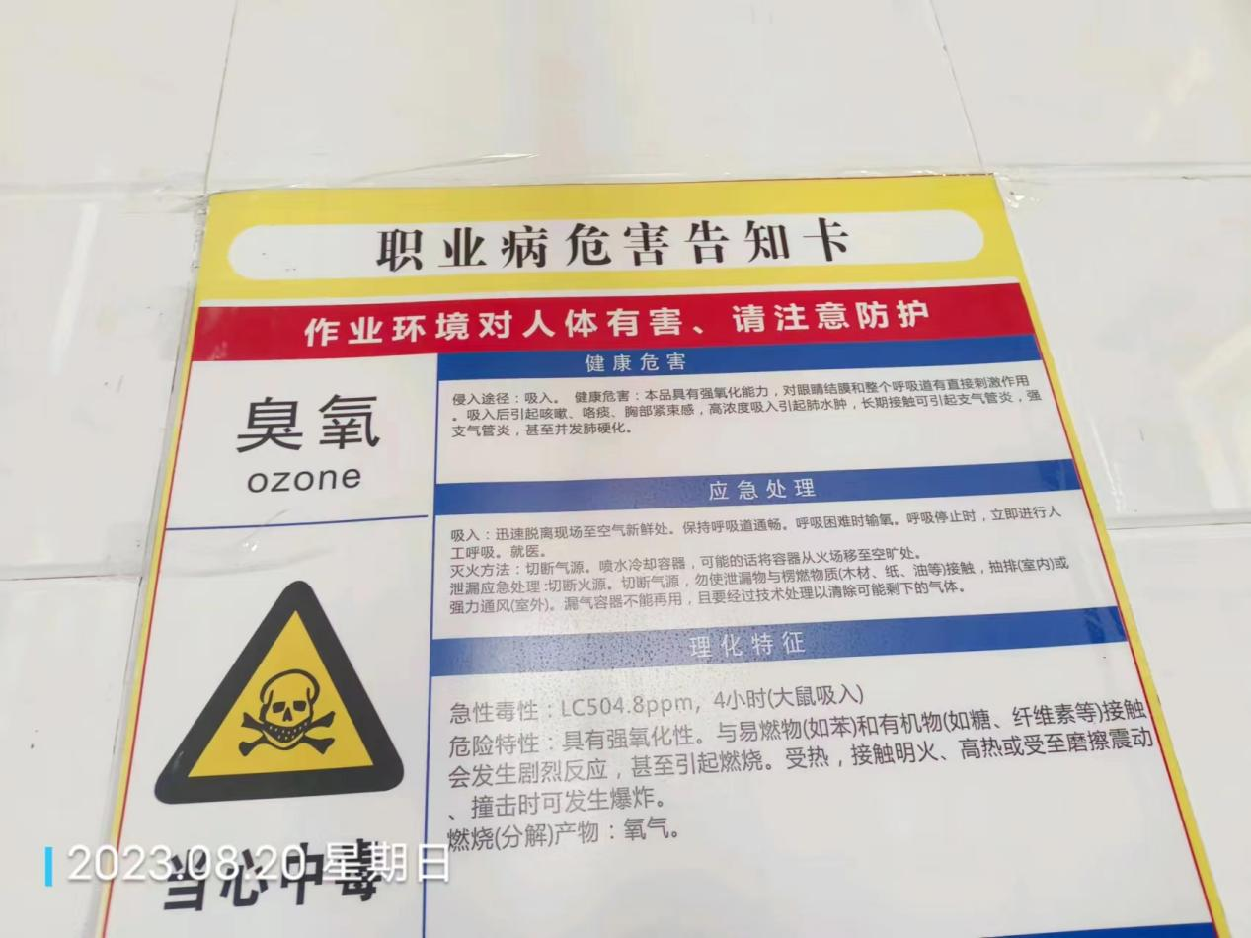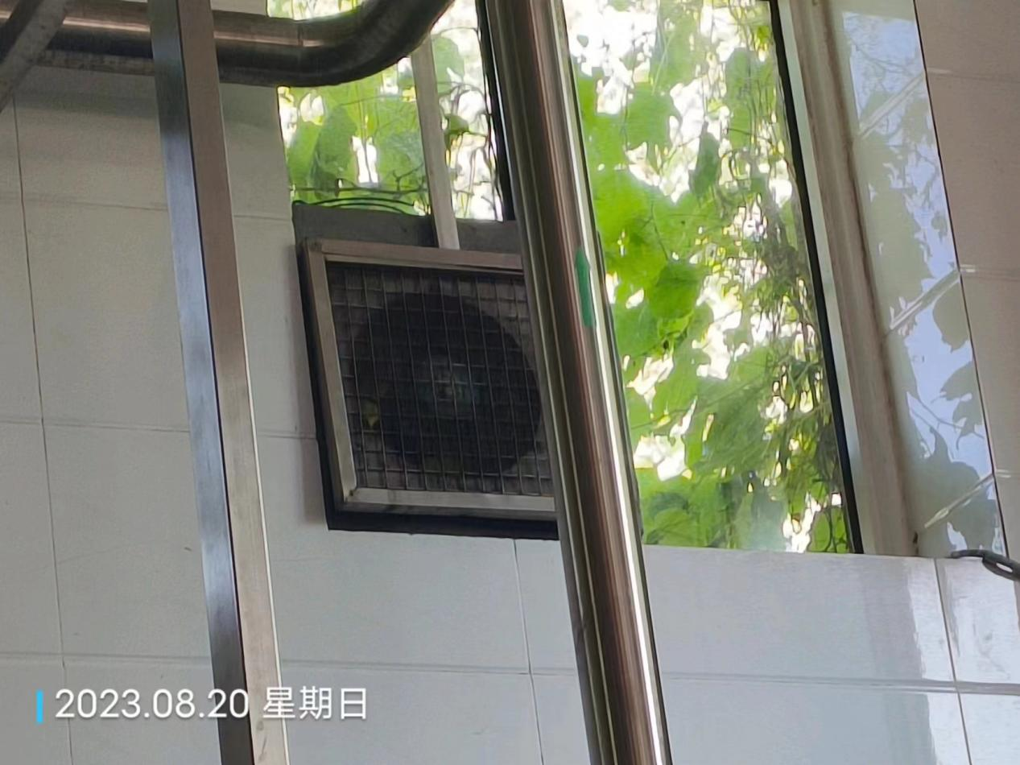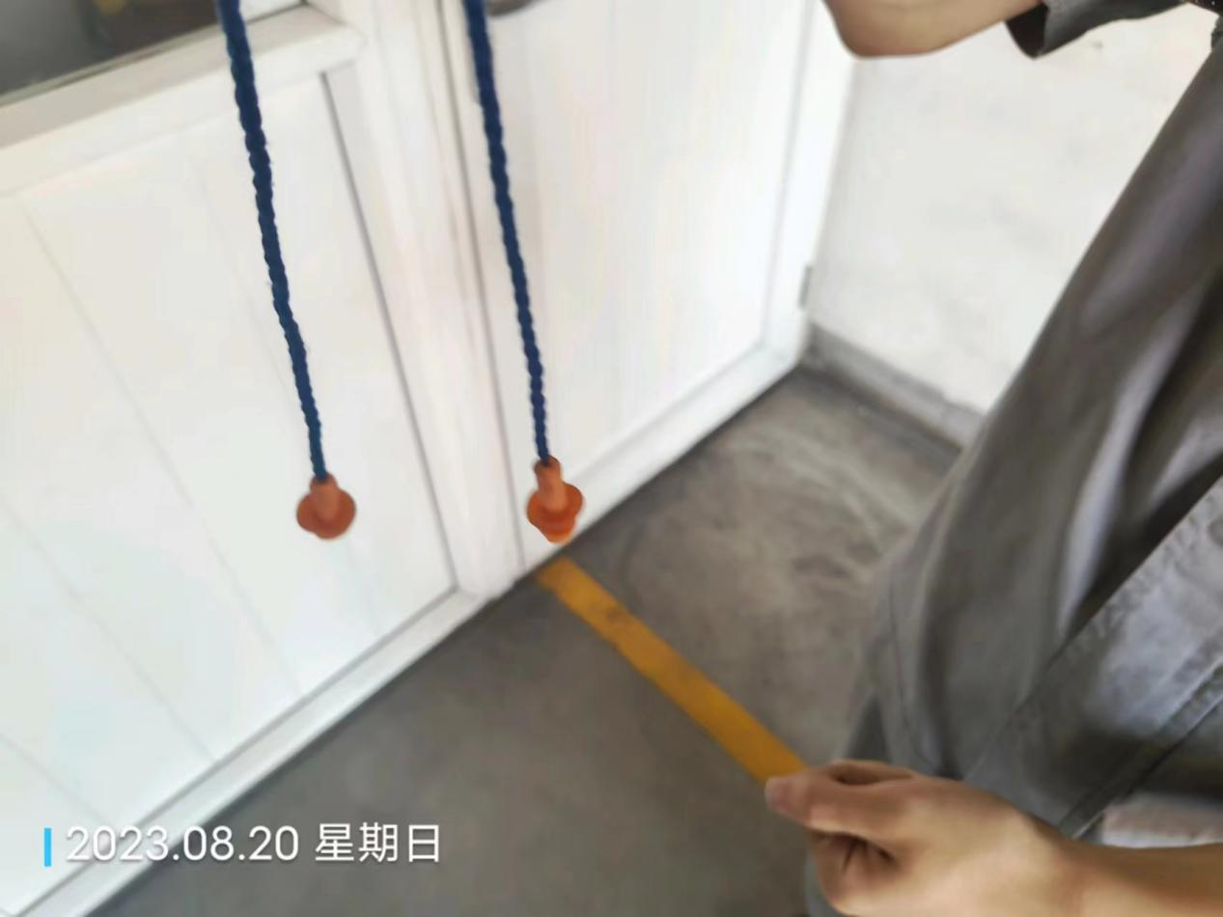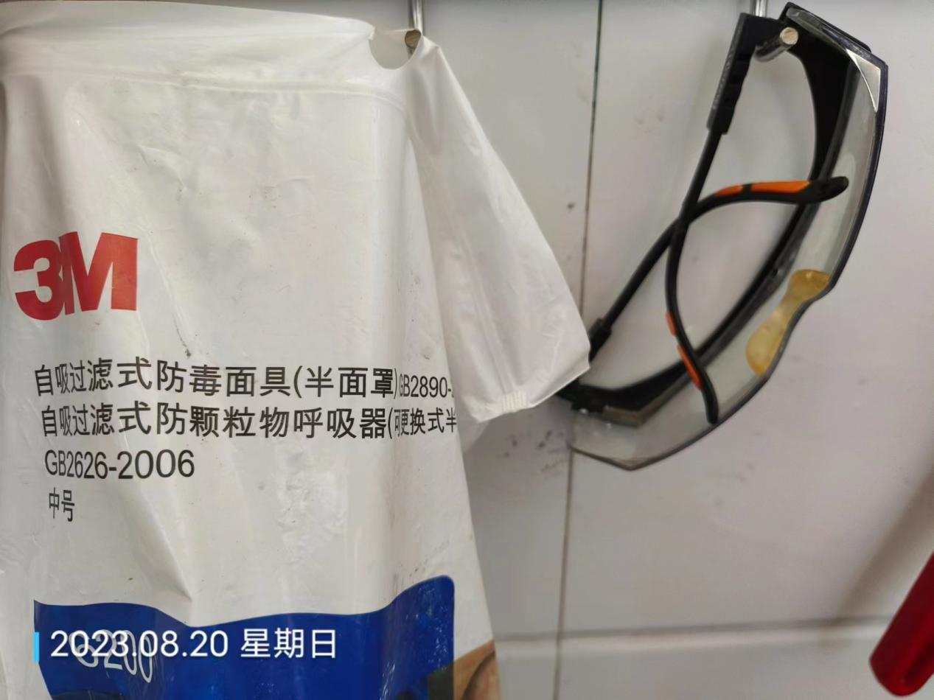
公示日期：2023.10.08

